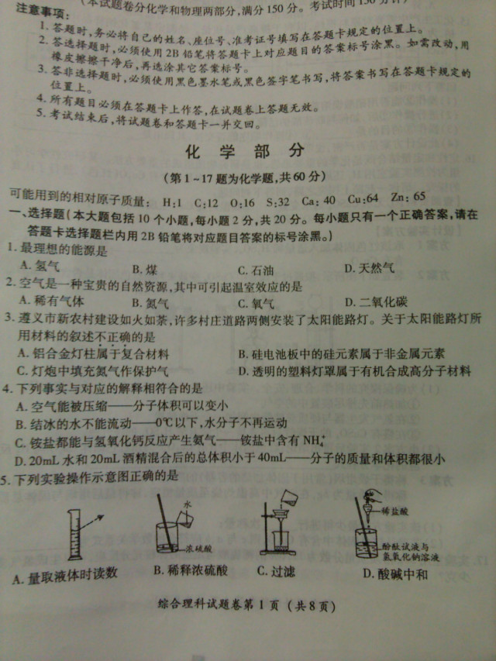
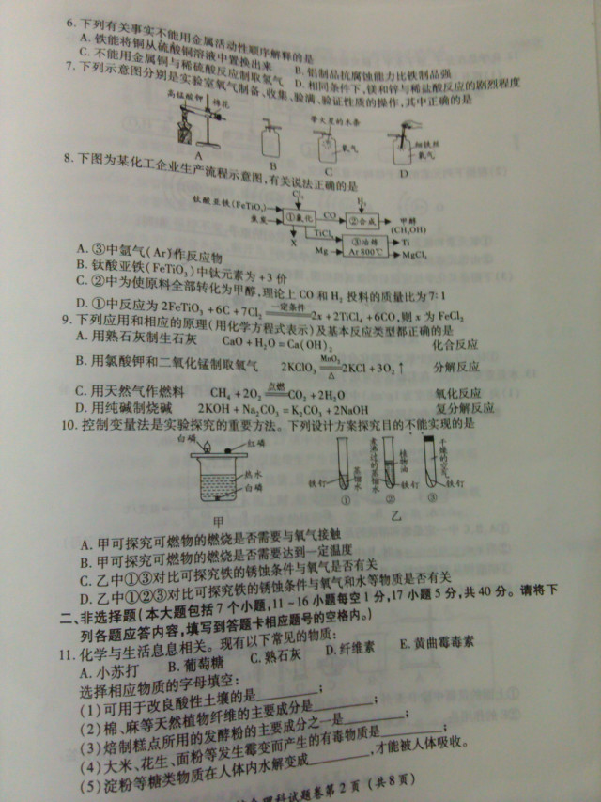
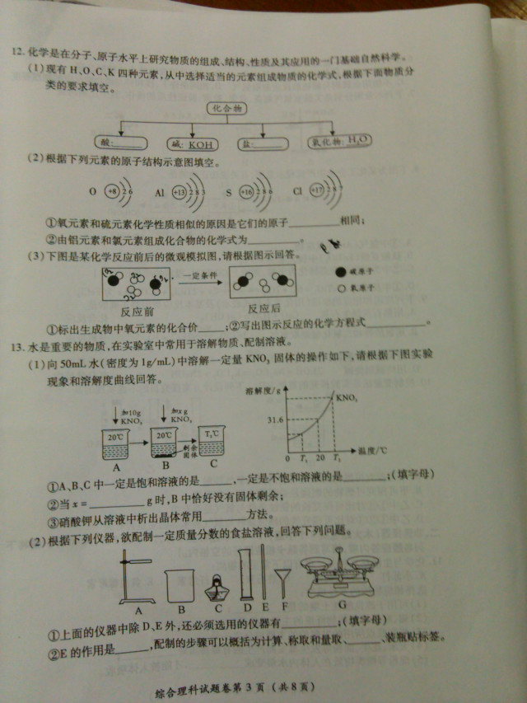
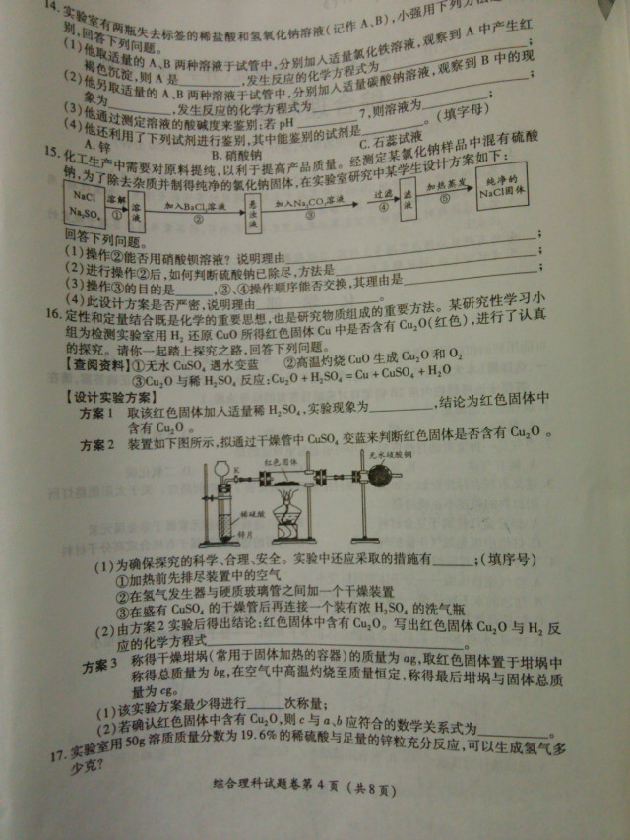

遵义市2014毕业升学统一考试试题及答案
遵义市2014年毕业升学考试化学答案
一、选择题
1、A 氢气燃烧产为水
2、D 二氧化碳引起温室效应
3、A
4、C
5、D
6、B
7、A
8、C
9、B
10、C
二、非选择题
11、C D A E B
12、(1)H₂CO₃ K₂CO₃或KHCO₃
(2)最外层电子数 AlCl₃
（3） -2 点燃
C O₂ 2CO+O₂===2CO₂
13、（1） B A 5.8 降温结晶或冷却热的饱和溶液
（2）BG 加快固体的溶解速率 溶解
14、（1）NaOH 3NaOH+FeCl₃=====Fe（OH）₃↓+3NaCl
（2）有气泡产生 2HCl+Na₂CO₃=====2NaCl+H₂O+CO₂↑
（3）〉7 氢氧化钠 く7 盐酸
（4）AC
15、（1）不能用硝酸钡溶液，会引入新的硝酸钠杂质无法出去
（2）向上清液中滴加氯化钡溶液，看是否有沉淀生成
（3）使钡离子完全沉淀 不能，得不到滤液
（4）不能，过量的碳酸钠没有出去
16、方案1：溶液变为蓝色
方案2：（1）123 高温
（2）H₂+Cu₂O=====2Cu+H₂O
方案3：（1）4
（2）cく（9b-a）/8
17、0.2g

